一、财会档案查阅申请操作步骤：（注：手机电脑均可以登录）

1.登录哈尔滨工业大学官网——校园门户

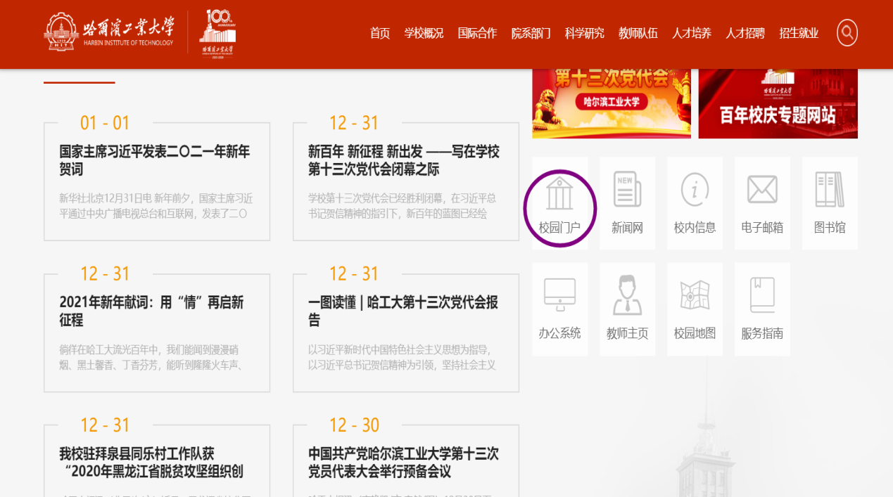

2.登录个人信息（教师、学生均可登录）



3.服务—档案馆—财会档案查阅申请

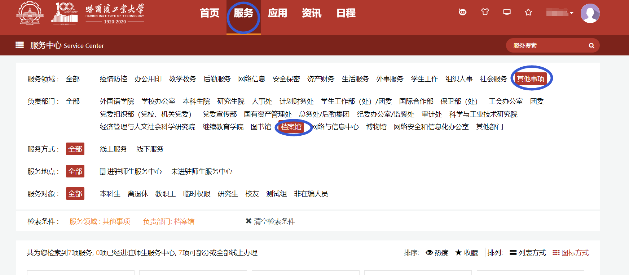

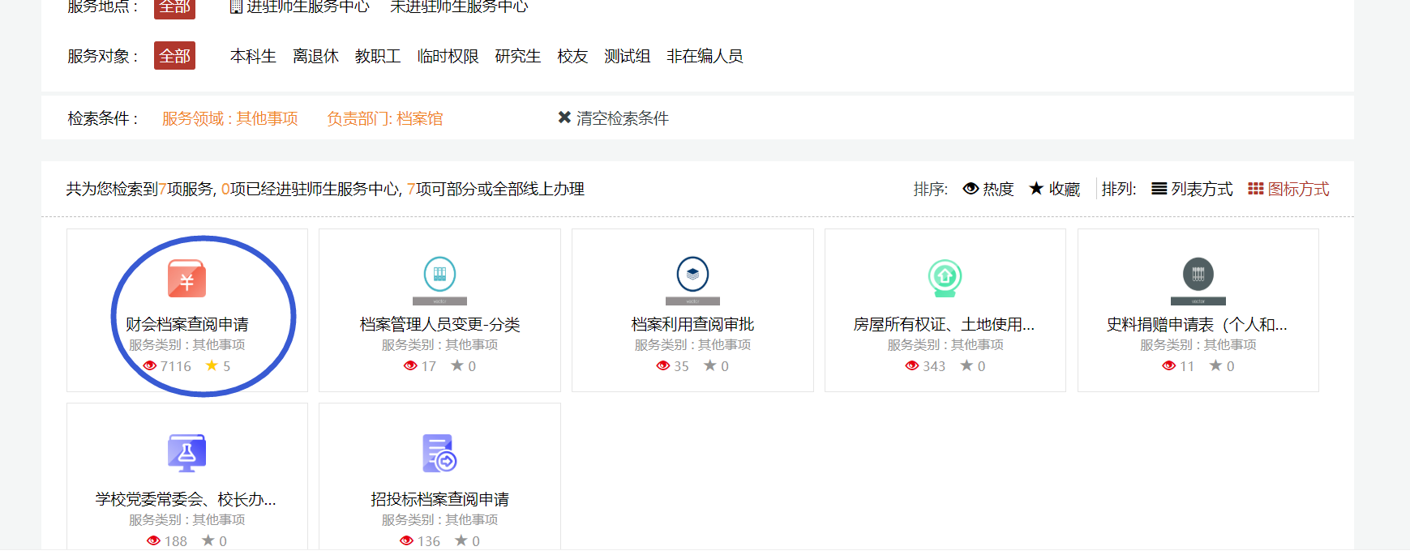

4.进入服务

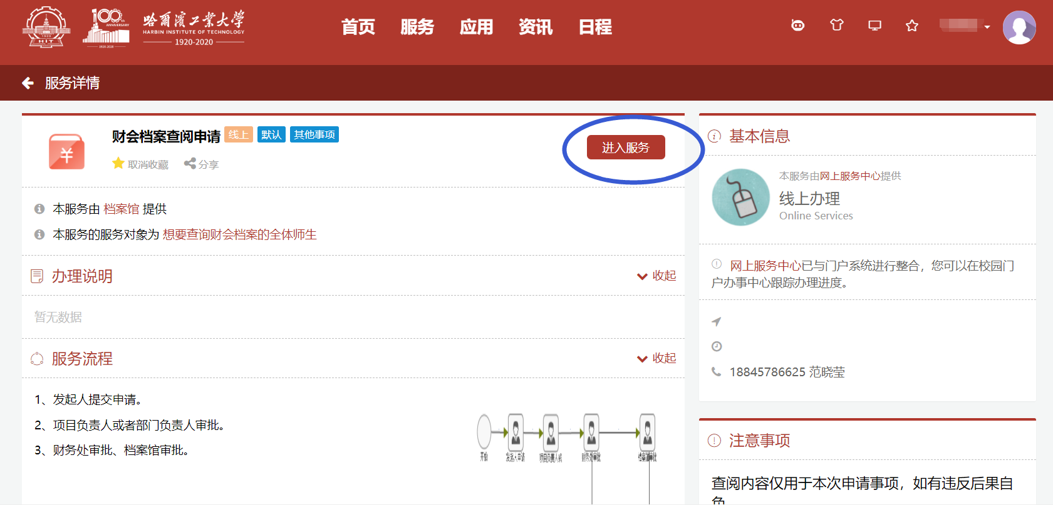

5.表单填写（\*为必填写项目）

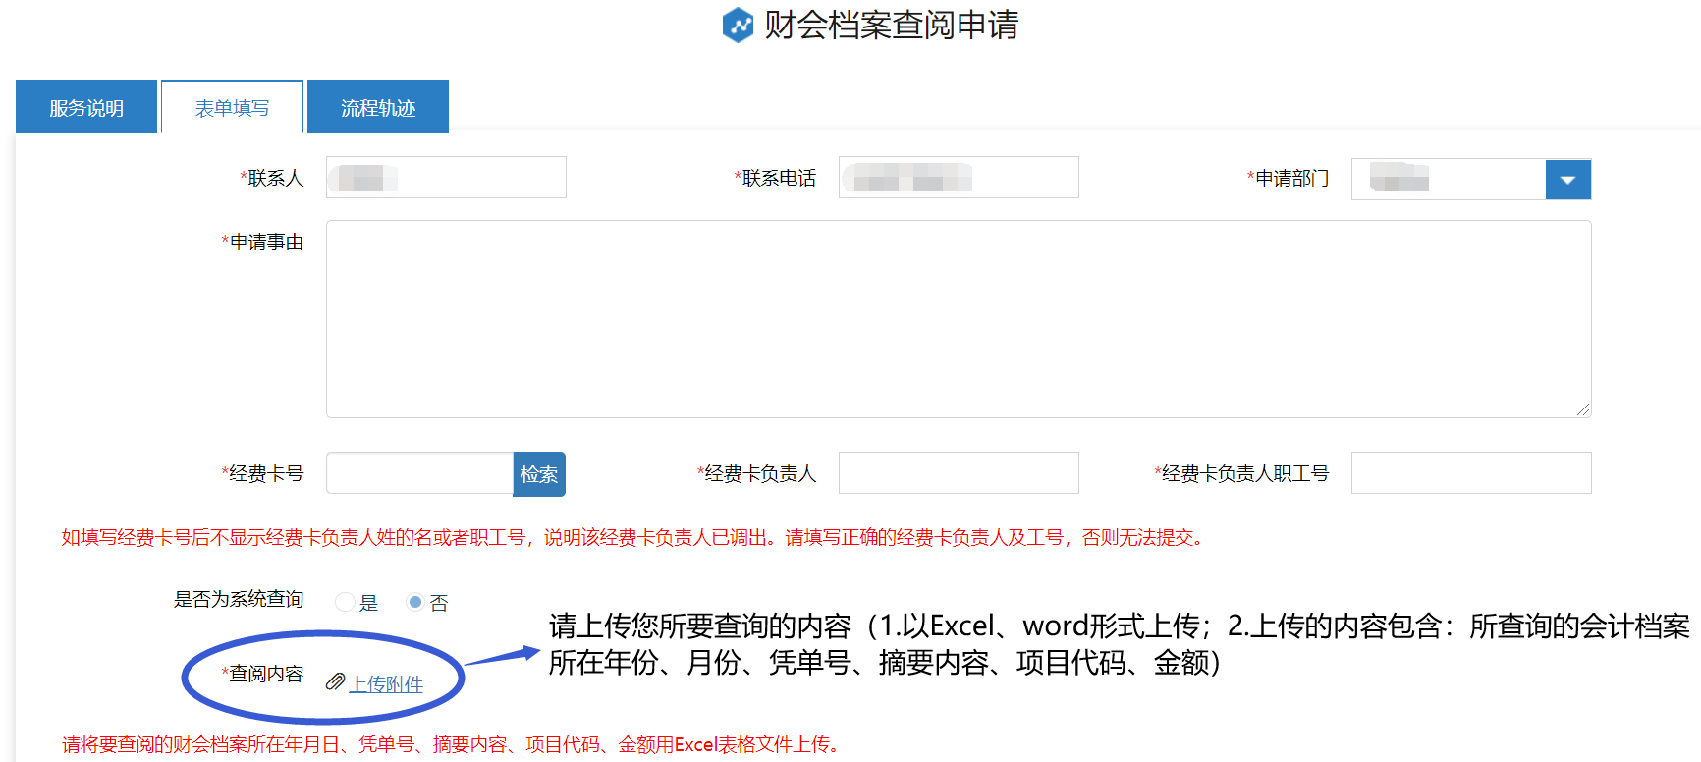

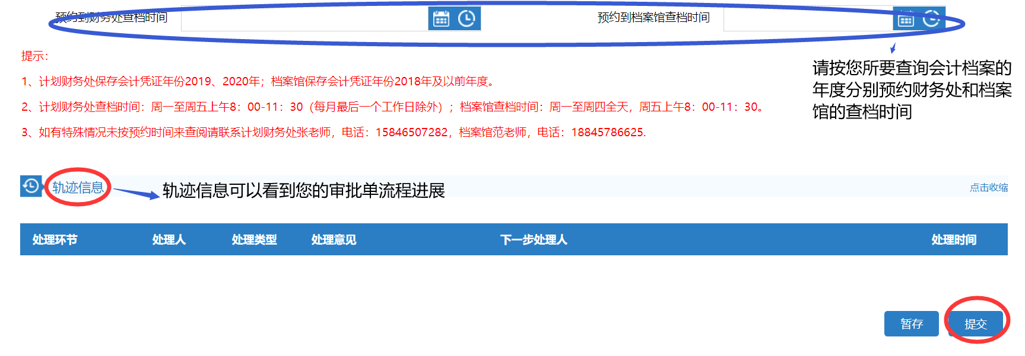

所填信息确认无误后点击提交，此《会计档案预约申请单》经项目负责人、计划财务处、档案馆按顺序依次审批，（注：如果审批单是项目负责人本人提交，同样需项目负责人审批通过）审批通过后以短信告知您处理意见，请按处理意见中安排的时间来查阅，如有特殊情况需调整时间请联系相应查档教师（计划财务处张老师：15846507282；档案馆范老师：18845786625）

二、项目负责人如何审批：

1. 登录“哈尔滨工业大学官方网站”—校园门户

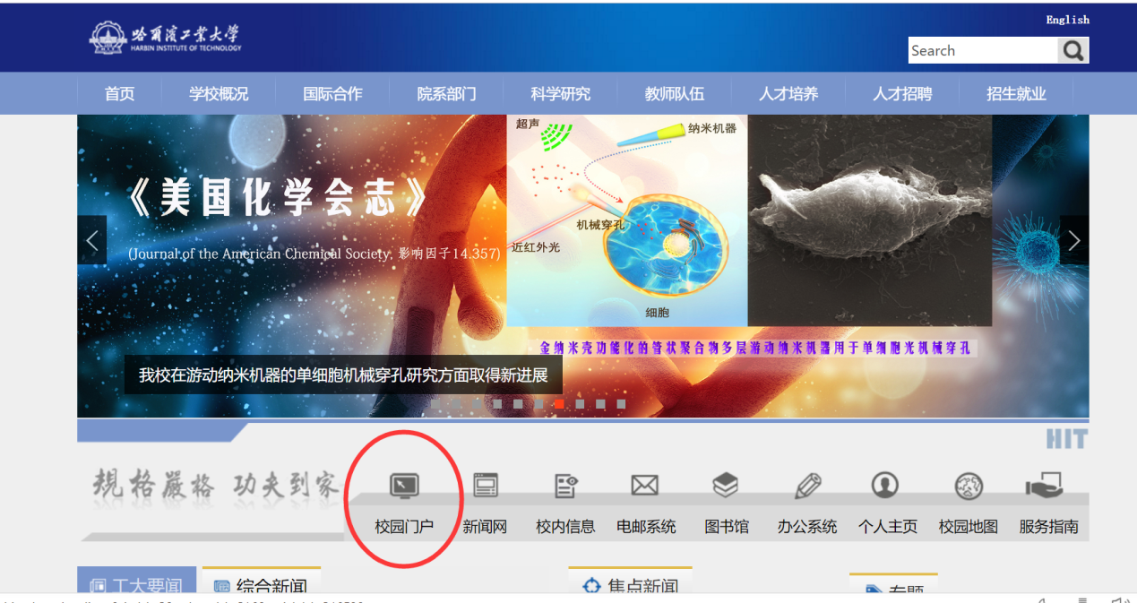

2.登录个人账号

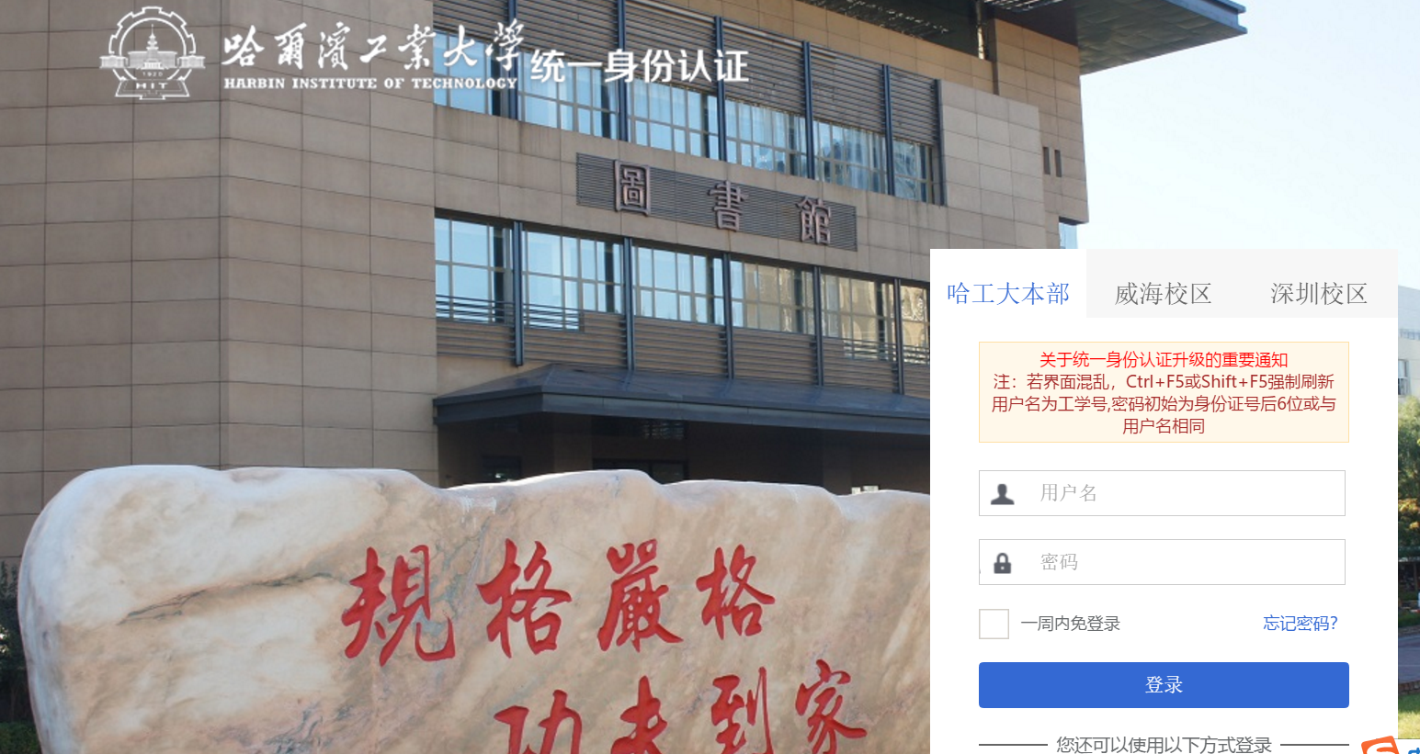

3待办事项

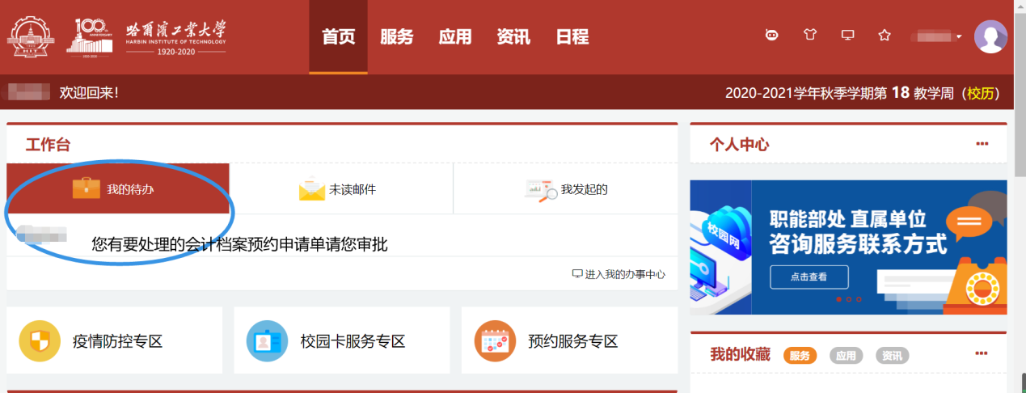

提交处理即可！